**Prospecção *in silico* de moléculas antineoplásicas a partir da espécie *Artemisia annua***

Isabela Sacienti Lavezo1, Juracy Cirino de Souza Neto1, Leonardo Luiz Borges1,2

1*Escola de Ciências Médicas, Farmacêuticas e Biomédicas, Pontifícia Universidade Católica de Goiás, Goiânia, GO, Brazil.*

2*Campus Central, Universidade Estadual de Goiás, Anápolis, GO, Brazil.*

Resumo

**Objetivo:** câncer de pulmão é comum em homens e mulheres no Brasil (sem contar o câncer de pele não melanoma). É o primeiro em todo o mundo desde 1985, tanto em incidência quanto em mortalidade. O estudo in silico possibilita na busca por novos fármacos com baixo custo, proporcionando maior rapidez e menor custo na fabricação do mesmo. O objetivo desse estudo foi analisar a atividade antineoplásica dos compostos da *Artemisia annua* para assim conseguir uma substância ativa que possa atingir o alvo molecular das células neoplásicas do câncer referido. **Materiais e métodos:** foram selecionados compostos com efeitos antineoplásicos por meio das plataformas *Scielo*, PubMed e *ScienciDirect*. Após, foi realizado uma primeira triagem desses compostos com a finalidade em predizer uma atividade biológica e farmacológica por meio das plataformas PASS *Prediction*, *Pubchem* e *Swiss* ADME. Posteriormente a referida triagem, determinamos a predição toxicológica e de alvo molecular pelas plataformas *Portox* *II* e *Swiss* Target *Prediction*. Como parte final, foi realizado o *docking* e redocking molecular para um composto por meio do servidor PDB e do programa GOLD *Suite* 5.7.0 e para outro realizamos o mapeamento farmacofórico por meio do banco de dados *Binding* DB e *PharmaGist*. **Resultados e discussão:** Os compostos escopoletina e ácido cafeico foram as estruturas mais promissoras pelos modelos *in silico* capazes de interagir com EGFR (fator de crescimento epidermal) e MM-9 (metaloproteinase tipo 9) respectivamente. Os resultados obtidos sugerem que estas estruturas são promissoras para serem testadas em ensaios *in vitro* e *in vivo* em relação a atividade antineoplasica. Além disso, as análises *in silico* auxiliam na compreensão de efeitos biológicos dos extratos da espécie *A. annua* em relação às evidências antineoplásicas.

**Palavras-chave**: plantas medicinais, ácido cafeico, escopoletina, MM-9, EGFR, atividade antineoplásica.

**Abstract**

**Objective**: skin cancer is the second most common type of cancer in men and women in Brazil (not to mention non-melanoma skin cancer). It is the first worldwide since 1985, both in incidence and in mortality. The *in silico* study makes it possible to search for new drugs at low cost, with a greater possibility of rapid manufacturing and a lower future cost for their manufacture. The objective of this study was to analyze an antineoplastic activity of the compounds of *Artemisia annua* in order to obtain an active substance that is able to reach the molecular target of the cancer cells referred to. **Materials and methods**: compounds with antineoplastic effects were selected using Scielo, PubMed, and Sciencedirect platforms. Afterward, the first screening of compound compounds was performed with a high ability to predict biological and pharmacological activity through the PASS Prediction, Pubchem, and Swiss ADME platforms. After the current screening, we determined the toxicological and molecular target prediction by the Portox II and Swiss Target Prediction platforms. As a final part, molecular docking and redocking were performed for a compound using the PDB server and the GOLD Suite 5.7.0 program. For another, we completed the pharmacophoric mapping using the Binding DB and PharmaGist database. **Results and discussion**: The compounds scopoletin and caffeic acid were the most promising structures *in silico* models capable of interacting with EGFR (epidermal growth factor) and MM-9 (metalloproteinase type 9) respectively. The results obtained that these structures are promising to be tested in *in vitro* and *in vivo* tests about the antineoplastic activity. In addition, in silico analyses help to understand )the biological effects of *A. annua* extracts regarding antineoplastic evidence.

Keywords: medicinal plants, caffeic acid, scopoletin, MM-9, EGFR, antineoplastic activity

**Introdução**

No Brasil, o câncer de pulmão é o tipo de câncer que mais mata homens e o segundo que mais mata mulheres (atrás apenas do câncer de mama). Em 2019, segundo SIM (Sistema de Informações de Mortalidade) houve 29.354 mortes por câncer, sendo 16.733 homens e 12.621 mulheres. (2019 – Atlas de Mortalidade por Câncer – SIM). As estimativas de novos casos segundo INCA (Instituto Nacional de Câncer) são de 30.200, sendo 17.760 homens e 12.440 mulheres. (2020 – INCA).

No Brasil, o câncer de pulmão é o tipo de câncer que mais mata homens e o segundo que mais mata mulheres (atrás apenas do câncer de mama). Em 2017, segundo o SIM (Sistema de Informações sobre Mortalidade) do Ministério da Saúde, mais de 27 mil pessoas foram a óbito devido a esta causa. (RIBEIRO et al., 2018) Segundo o Instituto Nacional do Câncer, foram detectados no Brasil em 2016, 17.330 e 10.890 novos casos de câncer traqueal, brônquico ou de pulmão entre homens e mulheres respectivamente, com uma incidência de 17,49 casos/100.000 homens e 10,54 casos/100.000 mulheres. (INCA, 2020)

Apesar do tabagismo ser a principal causa do câncer de pulmão, sendo responsável por mais de dois terços das mortes no mundo, foram identificados também outros agentes cancerígenos, como a exposição ao escapamento de motor diesel, poluição do ar, entre outros. (RIBEIRO et al., 2018)

O câncer de pulmão começa nas células que revestem os brônquios e partes do pulmão, como bronquíolos ou alvéolos. Existem dois tipos principais de câncer de pulmão, o câncer de pulmão de células não pequenas (80-85% dos casos) e câncer de pulmão de células pequenas (10-15% dos casos). O câncer de pulmão de não pequenas células pode ser subdividido em adenocarcinoma, carcinoma espinocelular, carcinoma de grandes células (indiferenciado), carcinoma adenoescamoso e carcinoma sarcomatoide, sendo os dois últimos menos comum. Existem outros tipos de câncer de pulmão como os carcinomas adenoides císticos, linfomas, sarcomas, tumores carcinoides do pulmão, porém, estes apresentam tratamento diferentes e são mais raros. No Brasil a incidência do adenocarcinoma tem aumentado em relação ao carcinoma de células escamosas. (American Câncer Society, 2019)

As plantas medicinais constituem importante fonte para a descoberta de novas estruturas candidatas bioativas, sobretudo na área de substâncias antineoplásicas. Cerca de 60% dos fármacos usados atualmente nos cânceres tem origem em plantas medicinais, como paclitaxel, vincristina, vimblastina, etoposídeo entre outras. (COSTA-LOTUFO et al., 2010)

A *Artemisia annua* é espécie vegetal que foi mencionada a primeira vez como alternativa para tratar febre e calafrios, por possuir mecanismos antimaláricos. Dessa forma é usada em toda Ásia e África como chá e suco para tratar malária. O seu principal composto artemisinina (ARS) é utilizado isoladamente em várias partes mundo. A planta não se restringe apenas à sua atividade antimalárica, mas também possui evidências de atividade antineoplásica *in vivo* e *in vitro*.(EFFERTH, 2017)

Os estudos *in silico* podem proporcionar a prospecção de novos candidatos fármacos com maior velocidade e menor custo. Estes estudos apresentam também a vantagem de minimizar o uso de animais de laboratório nas investigações pré-clínicas. Além disso, as ferramentas *in silico* são baseadas no princípio da similaridade química, em que substâncias semelhantes se ligam a alvos semelhantes, onde a comparação entre compostos é feita por meio da pesquisa de similaridade baseada em ligantes. (TROSSET; CAVÉ, 2019)(TAN et al., 2017).

O objetivo desse estudo foi avaliar por meio de ferramentas *in silico* moléculas candidatas a atividade antineoplásica a partir da espécie *Artemisia annua*.

**Material e métodos**

Foi realizada uma busca virtual por plantas com possíveis atividades antineoplásicas contra o câncer nas plataformas PubMed (https://pubmed.ncbi.nlm.nih.gov/), ScienceDirect (https://www.sciencedirect.com/) e Scielo (https://scielo.org/), onde foram selecionados artigos sobre a espécie *Artemisia annua*.

As estruturas moleculares foram obtidas no site Pubchem (<https://pubchem.ncbi.nlm.nih.gov/>). Em uma primeira triagem das moléculas, foi utilizado o servidor PASS Prediction (http://www.pharmaexpert.ru/passonline/) (FILIMONOV et al.,2014) para selecionar as moléculas estruturalmente com maior probabilidade de possuírem atividade antineoplásica. A análise de predição farmacocinética foi realizada por meio do servidor SwissADME (<http://www.swissadme.ch/>) (DAINA; MICHIELIN; ZOETE, 2017) e uma predição toxicológica realizada no Protox II (<https://www.ncbi.nlm.nih.gov/pmc/articles/PMC6031011/>) (BANERJEE et al., 2018). Por último, uma predição para verificar os alvos mais prováveis dos ligantes selecionados foi realizada utilizando o servidor Swiss Target Prediction (<http://www.swisstargetprediction.ch/>) (DAINA; MICHIELIN; ZOETE, 2017)

O *docking* molecular foi realizado após as definições de alvos moleculares de cada composto. Foi empregado o site Protein Data Bank (PDB; <https://www.rcsb.org/>) (BERMAN et al.,2000) para conseguir a estrutura molecular cristalografada da metaloproteinase 9 (MM-9) e então por meio do programa GOLD Suite 5.7.0 (SCHNEIDMAN-DUHOVNY et al., 1997) foram construídos modelos de interação com os ligantes selecionados da espécie *A. annua*. Para a validação do modelo utilizado na análise de docagem molecular, uma análise de *redocking* com o ligante co-cristalizado foi realizada para verificação da robustez do modelo.

Para o mapeamento farmacofórico, foi utilizado o banco de dados Binding DB (https://www.bindingdb.org/bind/index.jsp) para identificar os compostos mais potentes (menores valores de IC50) com atividade antagonista do receptor do fator de crescimento epidermal (EGFR). Por meio do servidor ParmaGist (<https://bioinfo3d.cs.tau.ac.il/PharmaGist/>) (SCHNEIDMAN-DUHOVNY et al., 2008), foi gerado um modelo farmacofórico a partir de um conjunto de moléculas conhecidas para a verificação de características espaciais potencialmente responsáveis pela atividade biológica investigada.

**Resultados e Discussão**

Após o levantamento bibliográfico, foram encontrados 37 compostos na espécie *A. annua*, sendo que 24 foram selecionados após a primeira triagem por meio do servidor PASS prediction por apresentarem propriedades de interesse (propriedades associadas com efeito antineoplásico). Nesta primeira triagem as atividades relacionadas com efeitos antineoplásicos foram selecionadas (*antineoplasic*, *antimutagenic* e *TP53 expression enhancer*). O critério de inclusão desses compostos foi a utilização do valor de *Pa*> 0,7 (probabilidade predita da estrutura apresentar determinada atividade sugerida no software) e valores de *Pi*<0,05 (probabilidade predita da estrutura não apresentar determinada atividade sugerida no software). Tais predições são baseadas na premissa de que compostos com estruturas similares apresentam atividades biológicas semelhantes, apresentando assim, potencial de interação com sítios ativos semelhantes. Dessa forma, o servidor compara a molécula em estudo com um banco de moléculas e estabelece o nível de semelhança estrutural para predizer possíveis atividades biológicas (POROIKOV, 2020).

Por meio do servidor SwissADME, as estruturas classificadas como *druglike,* de acordo com os quatro critérios ou “regra dos cinco” de Lipinski, foram selecionadas. Conforme estas regras, uma molécula candidata tem maior probabilidade de ser biodisponível por via oral se: o peso molecular for inferior a 500 Da (a), o coeficiente de partição octanol/água calculado (log P) for inferior a 5 (b), o composto não ter mais o que 5 doadores de ligações de hidrogênio (c) e o composto não tem mais que 10 aceptores de ligação de hidrogênio (d). Além disso, também foi predito a absorção gastrointestinal, permeabilidade a barreira hematoencefálica e interação com citocromos em nível hepático. Esses parâmetros avaliam a similaridade de compostos com drogas conhecidas e representam um equilíbrio complexo de várias características estruturais. Para o presente estudo, foram selecionadas substâncias com potencial absorção gastrointestinal, sem permeabilidade à barreira hematoencefálica e com menores interações com o citocromo P450. Dentro destes critérios, foram selecionadas finalmente duas moléculas: o ácido cafeico e a escopoletina (Tabela 1) (DAINA; MICHIELIN; ZOETE, 2017).

Após a classificação das moléculas, a previsão de toxicidade foi realizada por meio do Protox II. Esta etapa permite definir os parâmetros de dosagens seguras para cada composto, analisando por meio de uma escala e por meio da toxicidade aguda, hepatotoxicidade, carcinogênese, citotoxicidade, mutagenicidade, entre outros. A escopoletina apresentou uma dose letal mediana (LD50) de 3800mg/kg, o ácido cafeico apresentou uma LD50 de 2980 mg/kg. Ambos apresentaram hepatoxicidade, imunotoxicidade e carcinogenicidade, no entanto podem ser considerados seguros por necessitarem de doses elevadas para gerar as toxicidades. A escala de toxicidade varia de 1 a 6, sendo que 1 é o mais tóxico e 6 o menos tóxico, nos nossos compostos obtivemos classe 5 (BANERJEE et al., 2018).

O SwissTargetPrediction faz uma busca de similaridade entre as estruturas das moléculas alvos e ligantes conhecidos de humanos, realizando a avaliação da estrutura de um composto, no qual necessita para interagir com um alvo biologicamente ativo. Permite a análise baseada em bioinformática de recursos e contribui para desenvolvimento de métodos alternativos de pesquisa que dependem de simulações em computador, minimizando o uso de animais, o custo e o tempo em pesquisas cientificas. Ambos compostos o ácido cafeico e a escopoletina foram avaliados para interação com receptores humanos, sendo que o ácido cafeico apresentou interação com metalopoteinase tipo 9 (MMP-9) e a escopoletina apresentou interação com receptor do fator de crescimento epidermal (EGFR). A MMP-9 é necessária para remodelação óssea, cicatrização de feridas, revascularização angiogênica de tecidos isquêmicos e remielinização, também está envolvida em processos patológicos humanos, sendo umas de suas associações, a invasão de células cancerosas, metástase e progressão do tumor. A sua relação com a carcinogênese é principalmente por liberação do fator de crescimento epidérmico que leva mudança angiogênica durante a carcinogênese. (DAINA; MICHIELIN; ZOETE, 2019)(JORGE; KOBAYASHI; COSTA, 2014)(TOCHOWICZ et al., 2007).

O EGFR faz parte da família ErbB de tirosina quinases de receptor transmembrana envolvidos nas vias de transdução de sinal que regulam proliferação e apoptose. As mutações EGFR são mais frequentes em tumores com histologia de adenocarcinoma, nunca fumantes ou fumantes leves, mulheres com câncer de pulmão não pequenas células e em pacientes com etnias do Leste Asiático.

(DAINA; MICHIELIN; ZOETE, 2019)(JORGE; KOBAYASHI; COSTA, 2014)(TOCHOWICZ et al., 2007).

**Tabela 1**. Propriedades biológicas, farmacocinéticas e toxicológicas obtidas utilizando ferramentas *in silico* com os compostos obtidos da espécie *Artemisia annua*.

|  |  |  |  |  |  |  |  |  |
| --- | --- | --- | --- | --- | --- | --- | --- | --- |
| Compostos | Atividade biológica | PA | PI | Lipinski | Absorção GI | Permeabilidade BHE | Interação com citocromo | Toxicidade |
| Artemisinina | Antineoplasico (melanona) | 0,889 | 0,003 | Sim, 0 violação | Alto | Sim | Inibidor CYP1A2 | LD50:4228 mg/kg  Classe de toxicidade prevista: 5 |
| Antineoplasico | 0,853 | 0,007 |
| Antileucêmico | 0,806 | 0,004 |
| Ácido cafeico | Agonista de integridade de membrana | 0,955 | 0,003 | Sim, 0 violação | Alto | Não | Nenhuma | LD50: 2980 mg/kg  Classe de toxicidade prevista: 5 |
| Protetor mucomembranoso | 0,945 | 0,003 |
| Antimutagênico | 0,845 | 0,003 |
| Intensificador de expressão TP53 | 0,776 | 0,014 |
| Inibidor da expressão de MMP9 | 0,831 | 0,003 |
| Citoprotetor | 0,702 | 0,005 |
| Escopoletina | Antimutagênico | 0,898 | 0,002 | Sim; 0 violação | Alto | Sim | Inibidor CYP1A2 | LD50:3800 mg/kg  Classe de toxicidade prevista: 5 |
| Antineoplásico | 0,723 | 0,022 |

O *redocking* do ligante co-cristalizado com o alvo MMP-9 (PDB: 2OW1) foi realizado com sucesso, sendo seus resultados exibidos na Fig. 1. Os experimentos *in silico* mostraram que o ácido cafeico atua bem no sítio de ligação do MMP-9, possuindo 5 ligações de hidrogênio e distância de ligação entre as proteínas do ácido cafeico e do MMP-9 variando entre 1,9-6,5 (sendo apenas uma de 6,5). O resultado da análise de *redocking* apontou para 7 poses com valores de RMSD (*Root Mean Stardard Deviation*) menores que 1A.

No carcinoma epidermoide ou espino-celular (CEC) os processos de invasão e metástases são regulados por um complexo sistema dependente de interação entre células neoplásicas e células tumorais hospedeiras, os quais ocorrem como consequência da degradação da membrana basal e da matriz extracelular pela metaloproteinase da matriz (MMP). A MM-9 degrada o colágeno tipo IV, que é fundamental para membrana basal, participando da invasão do estroma e dos vasos sanguíneos, que é fundamental para carcinogênese. (PEREIRA et al., 2006)

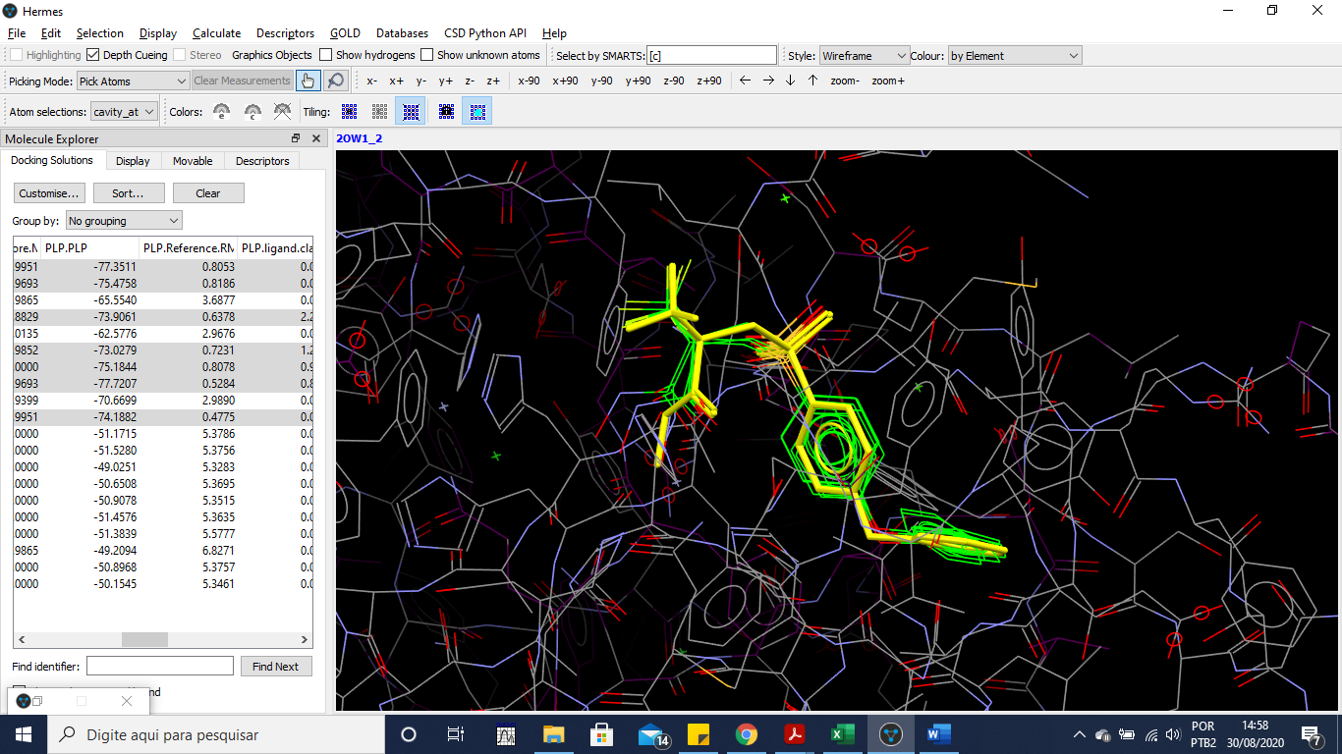

**Figura 1**. Resultado da análise de *redocking* com o alvo metaloproteinase-9 (PDB: 2OW1) com seu ligante co-cristalizado ((2R)-2-amino-3,3,3-trifluoro-n-hydroxy-2-{[(4-phenoxyphenyl)sulfonyl]methyl}propanamide). Esta análise apresentou 7 poses com valores de RMSD (*Root-mean-square deviation*) menores que 1A.

Os parâmetros empregados na análise de *redocking* para o ligante co-cristalizado do alvo MM-9 foram utilizados para a análise de *docking* molecular com o ligante ácido cafeico neste mesmo alvo.

O *docking* molecular mostrou potencial interação entre ácido cafeico e ALA 189, LEU 188, PRO 421, TYR 420, MET 422 por meio de ligação de hidrogênio que são ligações mais fortes e apresentam distâncias apropriadas entre elas. Essas ligações poderiam sustentar mais fortemente a estrutura no sítio ativo da MM-9. Além disso, interage também com VAL 398 por meio de ligação π- alquila que é uma ligação com menor intensidade e com HIS 401 por ligação π-π que é a ligação entre elétrons de dois anéis aromáticos como mostrado na Figuras 2 e 3.

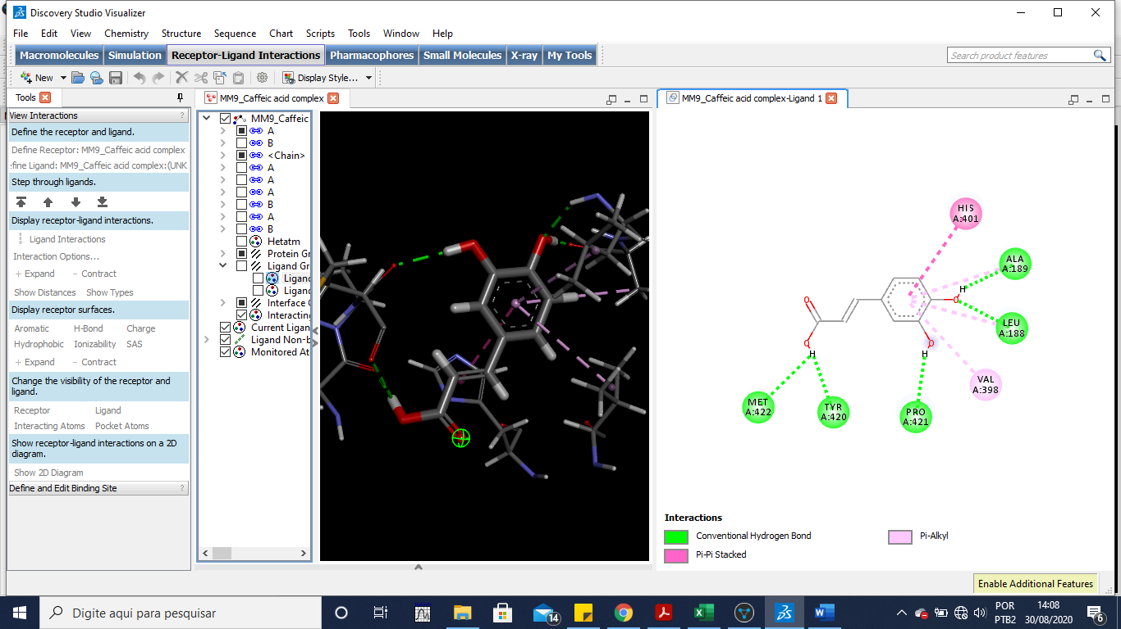

B

A

**Figura 2. A**. Representação bidimensional do potencial interação entre ácido cafeico e o sítio ativo do receptor da MM-9. Cinco ligações de hidrogênio com o ácido cafeico mostradas em verde; uma ligação π- alquila mostrada em rosa claro e uma ligação π-π por meio de anel aromático mostrada em rosa escuro. **B**. Representação em 3D da interação entre ácido cafeico e o sítio ativo de ligação da MM-9.

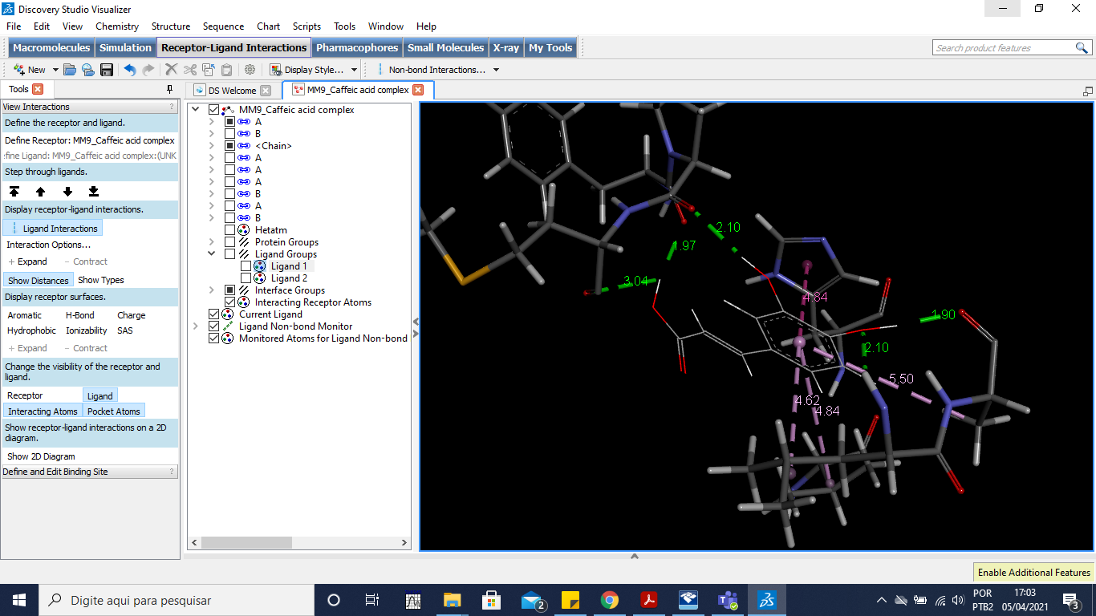

**Figura 3.** Representação da interação do ácido cafeico com o sítio ativo da MM-9 com as respectivas distâncias de interações intermoleculares.

O mapeamento farmacofórico permite interpretar o nível de similaridade espacial da estrutura candidata com outras moléculas ligantes com atividades já conhecidas obtidas a partir da base de dados Binding DB. A análise consiste em quatro etapas principais, representação do ligante (I), alinhamento de pares (II), alinhamento múltiplo (III) e agrupamento e saída da solução. Esse mapeamento revelou que a molécula da escopoletina teve alinhamento com os cinco ligantes mais potentes que interagem com o EGFR como mostrado na Figura 4. A escopoletina, molécula também encontrada na espécie vegetal *A. annua,* compartilha dois grupos doares de ligação de hidrogênio e dois grupamentos aromáticos com as 5 estruturas com menores valores de IC50 capazes de interagir com o receptor do fator de crescimento epidermal.

A escopoletina apresenta interação com o receptor EGFR por meio dos receptores de superfície celular, as proteínas localizadas na membrana plasmática. Esses receptores são ativados por estímulos proveniente do ambiente externo gerando sinais intracelulares levando a múltiplas cascatas moleculares que a fosforilação sucessiva de substratos ativa a transcrição de genes envolvidos na proliferação, diferenciação, invasão, angiogênese, metástase e resistência a apoptose celular. O papel da EGFR na carcinogênse está relacionada aos mecanismos que levam ao aumento da atividade proliferativa, capacidade de invasão, angiogênese e resistência a quimioterapia e radioterapia, que são a estimulação parácrina e autócrina no microambiente tumoral por meio do aumento da produção de ligantes, da superexpressão de moléculas de EGFR na membrana de células tumorais e de mutações ativadoras do gene EGFR (INBAR, Y et al., 2007)(SCHNEIDMAN-DUHOVNY et al., 2008)(LOPES, G; VATTIMO, E; JUNIOR, G. 2015).

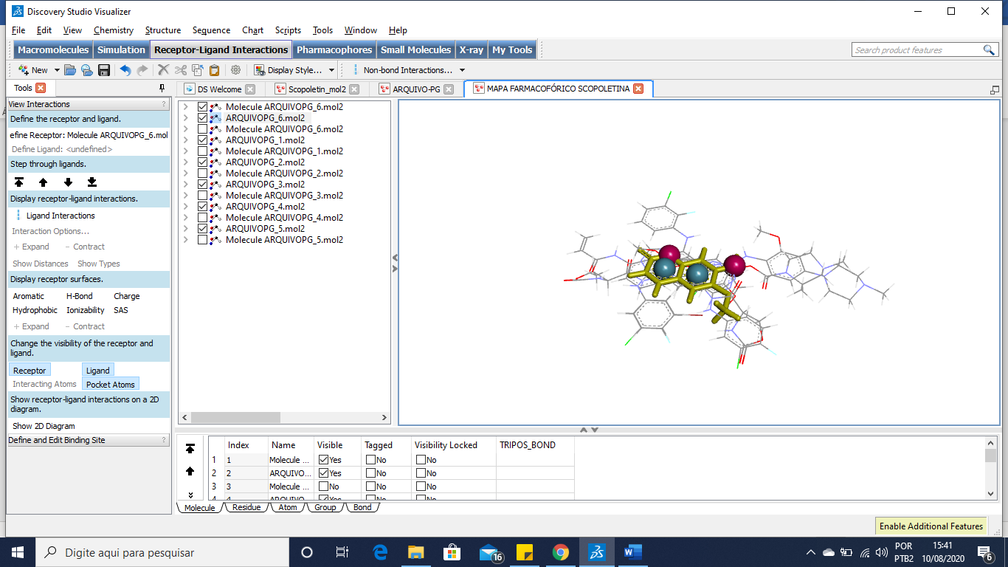

1. (b)

**Fig. 4**. Estrutura da escopoletina (a) e ajuste da escopoletina ao farmacóforo antagonista de EGFR (b). Os recursos do farmacóforo são codificados por cores para doadores de ligações de hidrogênio (vermelho) e anéis aromáticos (azul).

**Conclusão**

Os compostos ácidos cafeico e escopoletina presentes na espécie *Artemisia annua* mostraram-se compostos com potencial para serem candidatos a futuros testes *in vitro e in vivo* em relação a atividade antineoplásica. Os resultados aqui obtidos também apontam para duas estruturas que poderiam ser responsáveis por efeitos já identificados no extrato de *A. annua*. Este estudo abre perspectivas para testes biológicos direcionados que explorem as atividades apontadas pelas ferramentas *in silico.*

**Referências:**

1. FERREIRA, Sérgio H. et al (ed.). **Medicamentos a partir de plantas medicinais no Brasil.** Rio de Janeiro: Academia Brasileira de Ciências 1998, 1998.
2. INCA (INSTITUTO NACIONAL DE CÂNCER). Câncer de pulmão. Disponível em: <https://www.inca.gov.br/tipos-de-cancer/cancer-de-pulmao>. Acesso em: 16 jun. 2020.
3. KOOY, Frank van Der; SULLIVAN, Shaun Edward . The complexity of medicinal plants: Thetraditional *Artemisia annua* formulation, current status and future perspectives. **Journal Of Ethnopharmacology.**Sydney, p. 1-13. 20 ago. 2013.
4. RIBEIRO, Adeylson G. et al. Incidence and mortality risk for respiratory tract cancer in the city of São Paulo, Brazil: Bayesian analysis of the association with traffic density. **Cancer Epidemiology.**São Paulo, p. 53-59. out. 2018.
5. VIEGAS JR, Cláudio; BOLZANI, Vanderlan da Silva; BARREIRO, Eliezer J.. Os produtos naturais e a química medicinal moderna. Quím. Nova , São Paulo, v. 29, n. 2, pág. 326-337, abril de 2006. Disponível em <http://www.scielo.br/scielo.php?script=sci_arttext&pid=S0100-40422006000200025&lng=en&nrm=iso>. acesso em 24 de março de 2021.  <https://doi.org/10.1590/S0100-40422006000200025> .
6. COSTA-LOTUFO, Letícia V.; MONTENEGRO, Raquel C.; ALVES, Ana Paula N. N.; MADEIRA, Socorro V. F.; PESSOA, Cláudia; MORAES, Maria E. A. de; MORAES, Manoel O. de. A Contribuição dos Produtos Naturais como Fonte de Novos Fármacos Anticâncer: Estudos no Laboratório Nacional de Oncologia Experimental da Universidade Federal do Ceará. **Revista Virtual de Química**, [s. l], v. 2, n. 1, p. 47-58, 30 ago. 2010.
7. BRASIL, Ministério da Saúde. **Mortes por câncer de pulmão entre mulheres deve estabilizar em 2030**. 2019. Disponível em: https://www.gov.br/pt-br/noticias/saude-e-vigilancia-sanitaria/2019/08/mortes-por-cancer-de-pulmao-entre-mulheres-deve-estabilizar-em-2030. Acesso em: 16 jun. 2020.
8. AMERICAN CANCER SOCIETY. **What Is Lung Cancer?** Disponível em: https://www.cancer.org/cancer/lung-cancer/about/what-is.html. Acesso em: 16 jun. 2020.
9. NATIONAL LIBRARY OF MEDICINE. **What is PubChem?** Disponível em: https://pubchem.ncbi.nlm.nih.gov/. Acesso em: 14 mar. 2020.
10. Daina, A., Michielin, O. & Zoete, V. SwissADME: uma ferramenta gratuita da web para avaliar a farmacocinética, a semelhança com drogas e a compatibilidade química medicinal de pequenas moléculas. *Sci Rep***7,** 42717 (2017). <https://doi.org/10.1038/srep42717>
11. Antoine Daina, Olivier Michielin, Vincent Zoete, SwissTargetPrediction: dados atualizados e novos recursos para previsão eficiente de alvos proteicos de pequenas moléculas, Nucleic Acids Research , Volume 47, Issue W1, 02 de julho de 2019, Pages W357 – W364, [https: // doi .org / 10.1093 / nar / gkz382](https://doi.org/10.1093/nar/gkz382)
12. Filimonov DA, Lagunin AA, Gloriozova TA, Rudik AV, Druzhilovskii DS, Pogodin PV, Poroikov VV (2014). Previsão do espectro de atividade biológica de compostos orgânicos usando o recurso online PASS. Chemistry of Heterocyclic Compounds , 50 (3), 444-457.
13. Banerjee P, Eckert AO, Schrey AK, Preissner R, ProTox-II: A webserver for the prediction of toxicity of chemicals, Nucleic Acids Research, 46:W257–W263, 2018.
14. Banerjee P, Dehnbostel FO, Preissner R, Prediction Is a Balancing Act: Importance of sampling methods to balance sensitivity and speci¯city of predictive models based on imbalanced chemical data sets, Frontiers in Chemistry 6:1–11, 2018.
15. Preissner R, Dunkel M, Wettig MR, Drwal MN, Banerjee P, ProTox: A web server for the in silico prediction of rodent oral toxicity, Nucleic Acids Research 42:W53–W58, 2014
16. Schneidman-duhovny D, Dror O, Inbar Y, Nussinov R, Wolfson HJ, PharmaGist?: A webserver for ligand-based pharmacophore detection, Nucleic Acids Research 36:223–228, 2008.
17. Jones G, Willett P, Glen RC, Leach AR, Taylor R, Development and validation of a genetic algorithm for °exible docking, Journal of molecular biology 267:727–748, 1997.
18. Inbar Y, Schneidman-Duhovny D, Dror O, Nussinov R, Wolfson HJ. Detecção de farmacóforo determinística por meio de alinhamento flexível múltiplo de moléculas semelhantes a drogas. Em Proc. de RECOMB 2007, vol. 3692 de Lecture Notes in Computer Science, pp. 423-434.
19. Schneidman-Duhovny D, Dror O, Inbar Y, Nussinov R, Wolfson HJ. PharmaGist: um servidor da web para detecção de farmacóforo baseada em ligante. Nucleic Acids Research 2008.
20. Dror O, Schneidman-Duhovny D, Inbar Y, Nussinov R, Wolfson HJ. Nova abordagem para triagem virtual baseada em farmacóforo eficiente: método e aplicações. J Chem Inf Model. Outubro de 2009; 49 (10): 2333-43.
21. JORGE, SEDC; KOBAYASHI, SS; COSTA, DB. Mutações do receptor do fator de crescimento epidérmico (EGFR) no câncer de pulmão: dados pré-clínicos e clínicos. Braz J Med Biol Res , Ribeirão Preto, v. 47, n. 11, pág. 929-939, novembro de 2014. Disponível em <http://www.scielo.br/scielo.php?script=sci_arttext&pid=S0100-879X2014001100929&lng=en&nrm=iso>. acesso em 24 de março de 2021. Epub 05 de setembro de 2014.  <https://doi.org/10.1590/1414-431X20144099> .
22. TOCHOWICZ, Anna *et al*. Crystal Structure of MMP-9 Complexes with Five Inhibitors: Contribution of the Flexible Arg424 Side-chain to Selectivity. Journal of Molecular Biology, v. 371, n.4, p. 989-1006, May 2007. Avaliable from <https://www.sciencedirect.com/science/article/abs/pii/S0022283607007085?via%3Dihub> . Acesso on 15 Feb. 2021.
23. Poroikov, VV Computer-Aided Drug Design: from Discovery of Novel Pharmaceutical Agents to Systems Pharmacology. *Biochem. Supl. De Moscou Ser. B*14, 216-227 (2020). <https://doi.org/10.1134/S1990750820030117>
24. EFFERTH, T.; From anciente herb to modern drug: *Artemisia annua* and artemisinin for câncer therapy. Seminars in Cancer Biology, vol. 46, p. 65-83, Feb. 2017. Avaliable from <https://pubmed.ncbi.nlm.nih.gov/28254675/> . Acess on 15 Feb. 2021.
25. TROSSET, J.; CAVÉ, C.; In Silico Drug-Target Profiling. Methods in molecular biology (Clifton, N.J.), vol. 1953, pg. 89-103, 2019. Avaliable from <https://pubmed.ncbi.nlm.nih.gov/30912017/> . Acess on 15 Feb. 2021.
26. TAN, B.; et. al; In vitro and in silico Approaches to Study Cytochrome P450-Mediated Interactions. J Pharm Pharm Sci, vol. 20, pg. 319-328, Augst 2017. Avaliable from <https://pubmed.ncbi.nlm.nih.gov/29145931/> . Acess on 15 Feb. 2021.
27. LOPES, Gabriel Lima; VATTIMO, Edoardo Filippo de Queiroz; CASTRO JUNIOR, Gilberto de. Identificação de mutações ativadoras no gene EGFR: implicações no prognóstico e no tratamento do carcinoma pulmonar de células não pequenas.J. bras. pneumol.,  São Paulo ,  v. 41, n. 4, p. 365-375,  Aug.  2015 .   Available from <http://www.scielo.br/scielo.php?script=sci_arttext&pid=S1806-37132015000400365&lng=en&nrm=iso>. Access on  09  May  2021.  <https://doi.org/10.1590/S1806-37132015000004531>.
28. PEREIRA, A. C. et al. O papel das MMP-2 e -9 no desenvolvimento do carcinoma epidermóide The role of MMP-2 and MMP-9 in the development of squamous cell carcinoma. Revista Brasileira de Cancerologia, v. 52, n. 3, p. 257–262, 2006.